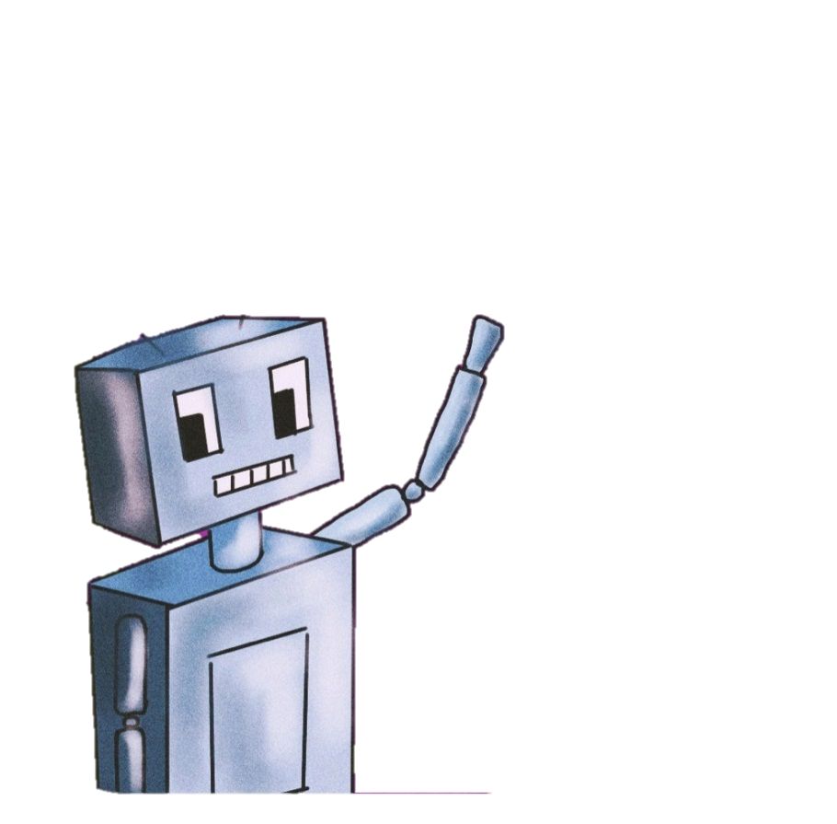Муниципальное бюджетное

общеобразовательное учреждение

«Гимназия №1»



**Сертификат**

**подтверждает что,**

**является участником выставки**

**«Действующие модели роботов»**

**среди учащихся образовательных организаций г. Биробиджана**

**Директор МБОУ «Гимназия №1» В.В.Мильгром**

**Биробиджан**

**2018 год**

****Муниципальное бюджетное

общеобразовательное учреждение

«Гимназия №1»



**Диплом**

**награждается**

**занявш__ ___ место в номинации**

**«Бытовая и промышленная робототехника»**

**_______ возрастной группе на выставке**

**«Действующие модели роботов»**

**среди учащихся образовательных организаций г. Биробиджана**

**Директор МБОУ «Гимназия №1» В.В.Мильгром**

**Биробиджан**

**2018 год**

****Муниципальное бюджетное

общеобразовательное учреждение

«Гимназия №1»



**Благодарственное письмо**

**Уважаемый Андрей Агарков!**

**Администрация муниципального бюджетного общеобразовательного учреждения «Гимназия № 1» г. Биробиджана**

**благодарит за представление**

**своих работ на выставке**

**«Действующие модели роботов»**

**среди учащихся образовательных организаций г. Биробиджана**

**Директор МБОУ «Гимназия №1» В.В.Мильгром**

**Биробиджан**

**2018 год**